Развиваем память младших школьников
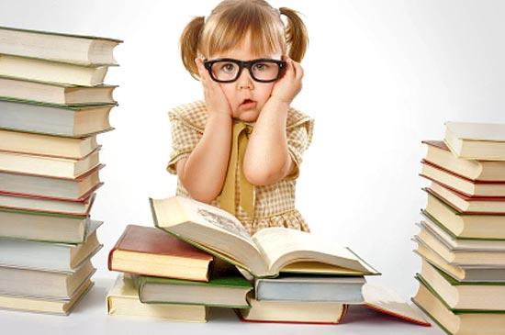
Младший школьный возраст является периодом интенсивного развития всех познавательных процессов. Одним из основных условий эффективности обучения детей является учет возрастных и индивидуальных особенностей памяти ребенка, поскольку она лежит в основе научения, приобретения знаний, формирования умений и навыков. Поэтому со стороны педагогов, родителей в период начального обучения памяти должно уделяться самое пристальное внимание. Вам в помощь, уважаемы родители, предлагаются рекомендации для успешного усвоения учебного материал и специальные упражнения для развития памяти ребенка.
Приемы запоминания
1. Группировка – выделение основных частей текста: вступление, основную часть, заключение, выводы.
2. Разделение материала на определенные классы, например, животные, растения, существительные, глаголы.
3 Ассоциация – связь между отдельными предметами, при котором одно представление вызывает другое. Для того, чтобы использовать эту способность для запоминания необходимо задать вопрос ребенку: «Что напоминает тебе этот рисунок или слово?».
4. Аналогии – установления сходства в определенных отношениях, явлениях, в целом различных.
5. Схематизация – изображение материала в виде схем, таблиц.
6. Достраивание – запоминание материала, используя объединение, придумывая какие-либо связки, добавляя к запоминаемому что-то от себя.
7. Структурирование материала при котором устанавливаются связи внутри материала, благодаря чему он начинает восприниматься как целое.
Ф. Н. Гоноболин обобщив многочисленные приемы, вывел общую формулу запоминания материала:
1. Поставить задачу быстро и прочно запомнить учебный материал на длительное время.
2. Сосредоточить все внимание на том, что надо усвоить.
3. Хорошо понять учебный материал, связав его с тем, что уже известно.
4. Составить план запоминаемого текста, выделив в нем основные мысли, разбить текст на части.
5. Если материал большой, последовательно усваивать одну часть за другой, а затем уже излагать все в целом.
6. После прочтения материала надо его воспроизводить (рассказывать прочитанное). В случае забывания не надо спешить заглядывать в учебник, следует стараться припомнить забытое.
7. Повторять материал, пока он еще не забыт.
8. Распределять повторения на более продолжительное время (не повторять «залпом», например, только перед контрольной работой) .
9. Трудный материал следует повторять перед сном, а затем утром.
10. Стараться применять полученные знания на деле. Это лучший способ их сохранения в памяти.
11. Надо больше приобретать знаний, связывая новое с тем, что уже известно, что усвоено. Чем больше запас сведений, тем легче прибавлять к ним новые знания.

Упражнения для развития памяти
1. «Описываем картинки»
Для этого упражнения вам потребуется несколько простых картинок. Это могут быть иллюстрации из книг или журналов. Обратите внимание, что ребенок не должен видеть их ранее. Покажите ему картинку и дайте 30 секунд на ее изучение. Заберите ее и попросите рассказать в деталях, что на ней изображено. Важно после каждого его рассказа показывать изображение и обсуждать, что он опустил, таким образом, он поймет на что он не обращал внимания.

2. "Что какого цвета?"
Вам потребуются картинки-раскраски, цветные карандаши и заранее составленные тексты, в которых описано, как именно необходимо раскрасить предложенную картинку. Ребенку выдается раскраска и предлагается внимательно прослушать текст, запомнить, что какого цвета, и раскрасить картинку в соответствии с описанием.
Предлагаем вариант задания.
Прослушай текст и запомни, какого цвета игрушки на елке. Раскрась елочные украшения в соответствии с описанием.
Как мы наряжали елочку.
Перед Новым годом папа принес домой большую зеленую елку. Мы с сестренкой очень обрадовались, ведь еще неделю назад были приготовлены красивые елочные игрушки. Скорее, скорее будем наряжать нашу елочку! Сначала мы повесили яркую гирлянду из красных конфет. Два веселых грибка-рыжика тоже украсили елку, их яркие оранжевые шляпки так и светились на ее зеленых лапах. Потом мы достали большие шары. На верхних ветках мы развесили желтые шары. Они загорелись, как маленькие солнышки. А красными шарами мы украсили нижние лапы елки. Посередине сестренка повесила целую гирлянду синих звездочек. А большую синюю звезду папа надел на макушку елки. Мы все любовались красавицей елкой.

3. «Инопланетяне»
Для занятия вам потребуется рисунок, на котором изображены 3 инопланетянина, цветные карандаши, лист бумаги.
Вы говорите ребенку, что в город прилетели 3 инопланетянина и необходимо внимательно изучить их портреты, запомнив все детали внешнего вида гостей. После этого демонстрируется рисунок с изображением инопланетян. На запоминание дается 30 секунд и рисунок убирается. Вы даете ребенку задание: «К тебе в гости спешит второй инопланетянин. Закрой глаза, представь его внешний вид и точно нарисуй портрет второго по счету инопланетянина».
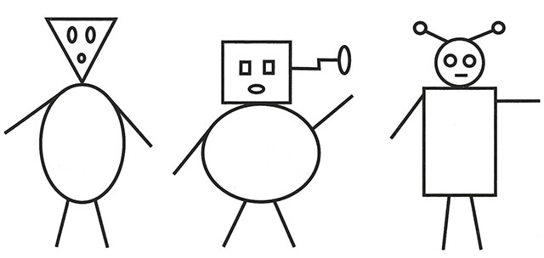

4. «Фигуры»
Для занятия вам потребуется 6 карточек, на каждой из которых изображено сочетание геометрических фигур. Все 6 сочетаний имеют между собой визуальное сходство, но, тем не менее, отличаются друг от друга. Вы даете ребенку для запоминания одну из карточек на 10 секунд. После внимательного изучения он возвращает ее и с закрытыми глазами мысленно восстанавливает рисунок. В это время вы раскладываете перед ним все 6 карточек в произвольном порядке и предлагаете найти среди похожих ту, которую он запоминал. Нужно следить за тем, чтобы карточки с фигурами не были перевернуты при повторном предъявлении, иначе вид фигуры может измениться. Насыщенность и сложность сочетаний геометрических фигур на карточках зависит от возраста ребенка, его возможностей и длительности занятий по развитию зрительной памяти.
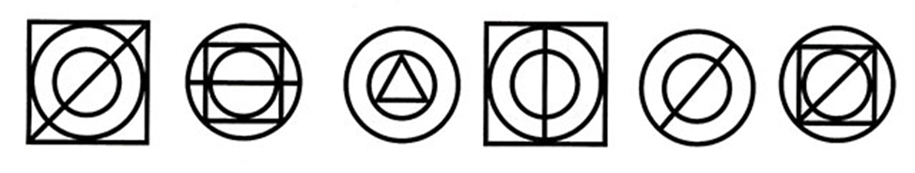

5. «Рисуем схему»
Рисование схем — один из способов логического запоминания, которому обязательно нужно научить ребенка. Объясните, что схематический рисунок — это простейший набросок, который может быть понятен только автору. Сначала нужно показать ребенку, как делается схематический рисунок к одному предложению. Например, у дороги растет большое дерево.
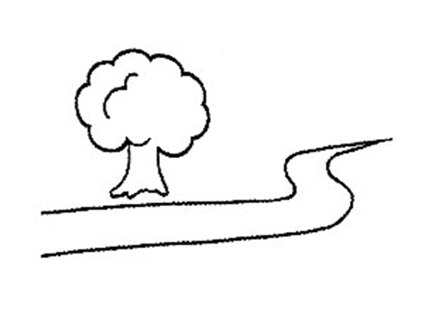
Когда навык рисовать схемы будет отработан на одном-двух предложениях, можно переходить к небольшим текстам. Цель упражнения — прослушав текст, схематически зарисовать его основное содержание. Затем, воспользовавшись схемой, пересказать текст. Лучше, если пересказывать текст ребенок будет спустя некоторое время, через 30—40 минут. Тогда будет понятно, что схема помогает и сохранить информацию в памяти, и воспроизвести ее.

«Бабочка-красавица»
Был летний денек, солнце припекало все сильней. Бабочка - красавица расправила свои яркие крылышки и подставила их солнечным лучам. Она весело порхала с цветка на цветок и радостно напевала: «Ах, как чудесно! Ах, как прекрасно!» Вдруг поднялся ветер, что-то громыхнуло вдали, и небо стало затягиваться тучами. Бабочка залепетала: «Ой, сейчас начнется дождь! Он намочит мои красивые крылья!» Цветочки хором ответили ей: «Не бойся, мы спрячем тебя под нашими лепестками».

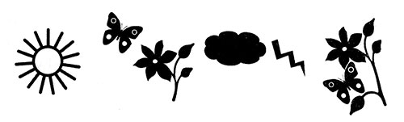
6. «10 слов»
Ребенку предлагается 10 слов для запоминания. Например, книга, луна, звон, мед, окно, лед, день, гром, вода, брат. После прочтения ребенок повторяет запомнившиеся слова. Можно повторно зачитать слова после первого повтора. Через час, день можно вновь вернуться к прочитанным словам и вспомнить их.
7. «Игра со спичками»
Взрослый выкладывает перед ребенком фигуру из спичек, дает время для запоминания и закрывает. Ребенок по памяти выкладывает так же, затем сверяют то, что получилось. Фигуры выкладывают от простых к более сложным.
8. «Кто больше запомнит»
Участники игры садятся в круг. Первый участник называет любое слово. Например, цветок. Следующий участник игры повторяет названное слово и произносит любое свое. Например, лес. Третий участник игры повторяет уже два предыдущих слова (цветок, лес) и произносит свое: школьник. И так далее. Победителем становится тот, кто сможет воспроизвести наибольшее количество слов. Игру можно начинать несколько раз.

Материал подготовила педагог-психолог Мягкова М.А.

